

Москва, 29 января 2015г.
Дорогие друзья,

Постановка трагедии Софокла «Царь Эдип» греческим режиссером Ангелосом Сидератосом с участием греческой актрисы, директора Греческого культурного центра Теодоры Янници. Российские СМИ о проекте.
В период с 12 по 24 января 2015г. ведущий греческий режиссер Ангелос Сидератос и директор Греческого культурного центра, актриса Теодора Янници, находясь во Владивостоке, провели крупную подготовительную работу по проекту постановки трагедии Софокла «Царь Эдип» на сцене Приморского академического драматического театра имени Максима Горького. После нашей прошлогодней постановки трагедии «Антигона», античная трагедия расширяет свою культурную экспансию в российские регионы, донося российскому зрителю великие посылы античных классиков, последовательности, гуманизма, добродетели, являющиеся всегда актуальными и своевременными. Ниже прилагаются публикации и материалы в местных СМИ.
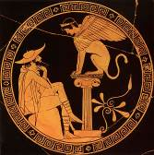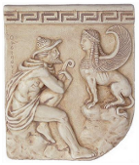

Μόσχα, 29 Ιανουαρίου 2015

Αγαπητοί φίλοι,

Παράσταση «ΟΙΔΙΠΟΥΣ ΤΥΡΑΝΝΟΣ» του Σοφοκλή σε σκηνοθεσία του διακεκριμένου Έλληνα σκηνοθέτη Άγγελου Σιδεράτου, με τη συμμετοχή της δ/ντριας του Κέντρου Ελληνικού Πολιτισμού, ηθοποιού Δώρας Γιαννίτση. Τα ρωσικά ΜΜΕ για το όλο εγχείρημα.
Την περίοδο από 12 έως 24 Ιανουαρίου 2015 ο διακεκριμένος και βραβευμένος Έλληνας σκηνοθέτης Άγγελος Σιδεράτος και η διευθύντρια του Κέντρου Ελληνικού Πολιτισμού, ηθοποιός Δώρα Γιαννίτση βρέθηκαν στο Βλαντιβοστόκ, προκειμένου προετοιμάσουν το ανέβασμα της τραγωδίας του Σοφοκλή «ΟΙΔΙΠΟΥΣ ΤΥΡΑΝΝΟΣ» στη σκηνή του Ακαδημαϊκού Δραματικού Θεάτρου «Μαξίμ Γκόρκι» (πόλη Βλαντιβοστόκ, Άπω Ανατολή). Μετά την περυσινή πρεμιέρα της παράστασής μας «Αντιγόνη» στη Μόσχα, η αρχαία ελληνική τραγωδία, με τα διαχρονικά και πάντα επίκαιρα μηνύματά της, μηνύματα ήθους, χρέους, ανθρωπισμού, αρετής, διευρύνει το γεωγραφικό άξονά της στις ρωσικές Περιφέρειες.
Κατωτέρω παρατίθενται δημοσιεύσεις σε ΜΜΕ του Βλαντιβοστόκ, αναρτήσεις στο διαδίκτυο και αποσπάσματα από ρεπορτάζ και τηλεοπτικές εκπομπές.

1/ Телевизионные передачи и репортажи / Τηλεοπτικά ρεπορτάζ και εκπομπές
1α) http://www.youtube.com/watch?v=zqhkQAdo0jE /-/-/-/-/ Новости на 8-ом (репортаж на муниципальном канале), 21 января 2015г. , Ειδήσεις στο 8^{ο} (ρεπορτάζ στο Δημοτικό κανάλι), 21 Ιανουαρίου 2015.
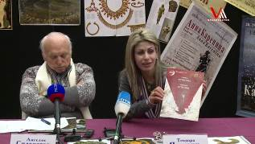
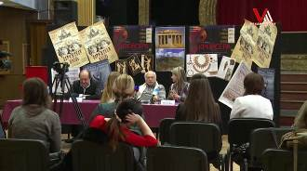
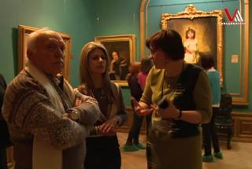
1β) http://www.youtube.com/watch?v=RPWx8Xz44Zw /-/-/- Передача «В Гости. Теодора Янници» на 8-ом Муниципальном канале /-/- Εκπομπή «Επισκέπτες. Δώρα Γιαννίτση», στο 8^{ο} Δημοτικό κανάλι, 26 Ιανουαρίου 2015.



2/ Электронные СМИ / Ηλεκτρονικά ΜΜΕ

http://primamedia.ru/news/society/22.01.2015/416059/grecheskiy-rezhisser-pokazhet-primortsam-svoe-videnie-tsarya-edipa.html

Главная / Общество / 22 января 2015, 10:25

Греческий режиссер покажет приморцам свое видение "Царя Эдипа" - ΄Ελληνας σκηνοθέτης θα παρουσιάσει στην Άπω Ανατολή την άποψή του πάνω στον «Οιδίποδα Τύραννο».
Ангелос Сидератос обещает представить классическую интерпретацию одной из великих античных трагедий
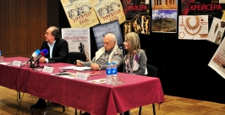
Владивосток, 22 января, PrimaMedia. Греческий режиссер Ангелос Сидератос покажет приморцам свое видение одной из великих античных трагедий. В ноябре зритель сможет увидеть спектакль по пьесе Софокла "Царь Эдип". Работать над ним будут греки, а ставить спектакль художественный руководитель Приморского академического театра им. Горького Ефим Звеняцкий предложил известному греческому режиссеру. О том, что ожидает зрителя, режиссер Ангелос Сидератос и исполнительница главной женской роли Теодора Янници рассказали в ходе пресс-конференции, сообщает РИА PrimaMedia.
- Для меня это большой вызов, когда художественный руководитель такого масштабного театра предлагает поставить пьесу, которая входит в копилку мировой драматургии. И я хочу поздравить Ефима Звеняцкого за выбор этой пьесы. В наше время она как никогда будет актуальна. Это трагедия, которая превосходит грани человеческих отношений. В ней все, что касается справедливости, отношений человека с Багами, внутренний поиск и вопросы совести, - рассуждает Ангелос Сидератос.
Как отметил режиссер, вклад этого произведения в науку, искусство и культуру неоценимо. Ведь даже философия Фрейда основывается на царе Эдипе.
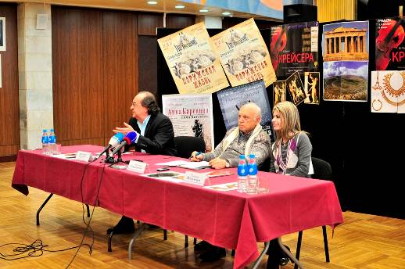
Автор фото: РИА PrimaMedia
пресс-конференция с греческим режиссером , Фото с места события собственное
Постановка обещает быть классической, без экспериментов.
- Пьесы великих творцов мы не должны удешевлять приемами. Эксперименты полезны, но их нужно делать на кухне дома или в лаборатории. Знание и уважение – два основных элементы режиссуры, которые я соблюдаю. Поэтому постановка будет выполнена в классическом духе, но хочется подчеркнуть, что это будет не музейный спектакль, - объясняет режиссер.
Зритель сможет услышать в спектакле хоровое пение, подлинную греческую музыку. Костюмы и декорации для спектакля также подготовят греческие мастера. Имя актера, которому достанется главная мужская роль, пока держится в секрете, но, по словам Ангелоса Сидератоса, это будет актер с высоким актерским мастерством и человеческой моралью. Мать царя Эдипа Иокасту сыграет греческая актриса Теодора Янници, которая свободно владеет русским языком.
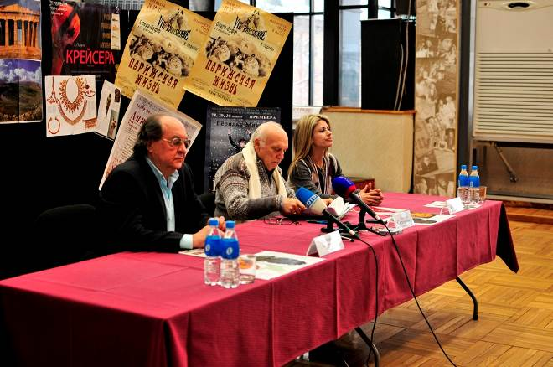
Автор фото: РИА PrimaMedia
В театре Горького готовят "Царя Эдипа", Фото с места события собственное
Теодора имеет русские корни, ее бабушка родилась в Крыму. Сама она окончила ГИТИС, является сотрудником посольства Греции в России, а с режиссером познакомилась на спектакле "Антигона", где она играла главную роль.

http://deita.ru/news/culture/21.01.2015/4820072-sobytiya-drevney-gretsii-pomogut-perezhit-krizisnye-vremena-vladivostoku/

События Древней Греции помогут пережить кризисные времена Владивостоку / Τα γεγονότα της Αρχαίας Ελλάδας θα βοηθήσουν το Βλαντιβοστόκ να ξεπεράσει την περίοδο της κρίσης
Но придется немного подождать
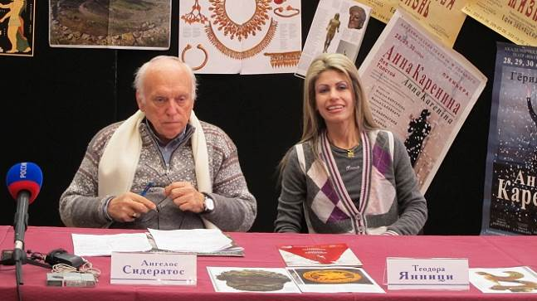
21 января 2015, 17:10, Дейта. Во Владивостоке начали работу над премьерой древнегреческой трагедии «Царь Эдип» Софокла, для постановки которой, специально из Афин приехал режиссер-постановщик Ангелос Сидератос. После в столицу Приморья из Греции прибудет рабочая группа из художников и актеров, чтобы впервые на сцене театра имени Максима Горького показать классическую антическую греческую трагедию, сообщает ИА «Дейта».
По словам художественного руководителя театра имени Максима Горького Ефима Звеняцкого, данная премьера будет продолжением сотрудничества с зарубежными режиссёрами.
«Мы продолжаем историю, которая имеет хорошие корни. В данном случае, спектакль, который пользуется большим успехом по-прежнему, хотя, мы тоже в этом случае поломали традицию, что классика не посещаема. Никогда на сцене нашего театра, человек с греческой фамилией не ставил спектакль. Я пригласил специально режиссера из Афин Ангелоса Сидератоса для того, чтобы поставить премьеру классического исторического спектакля», - рассказал художественный руководитель театра имени Максима Горького.
Как отметил греческий режиссер, Ангелос Сидератос, постановка будет затрагивать все проблемы человечества. Спектакль особенно актуален в данное время, когда мир погрузился в кризис.
«Мы сейчас переживаем сложный период времени с политической точки зрения, социальной, финансовой и более всего с культурно-духовной точки зрения. Следовательно, постановка пьесы «Царь Эдип» в наше время, значимое и актуальное событие для общества», - отметил афинский режиссер.
Костюмы и декорации в постановки будут передавать атмосферу того периода. Музыка, которой будут озвучивать спектакль будет только греческих композиторов. Однако, решил в «Царе Эдипе» Софокла отказаться от использования масок. По его словам, театр должен быть живым.
Примечательно, что пьеса «Царь Эдип» станет второй древнегреческой постановкой в театре имени М.Горького с 1976 года. Именно тогда, на сцене театра, впервые был показан спектакль «Медея».
ЭПИ "Дейта"

http://www.vostokmedia.com/n223049.html

Античную трагедию "Царь Эдип" поставят в приморском театре / Την αρχαία τραγωδία «Οιδίπους Τύραννος» θα ανεβάσουν στο θέατρο της Άπω Ανατολής

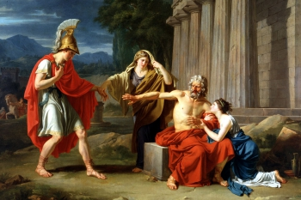
 | Театральная версия известного произведения Софокла будет готова в ноябре  23 января 2015, 12:54  Культура | Приморский край | Оставьте первый комментарий!  Оцените: 0
  Поделиться
  Версия для печати
Фото: commons.wikimedia.org

В Приморском академическом драматическом театре имени Максима Горького приступили к работе над грандиозной постановкой «Царь Эдип». Специально для этого во Владивосток приехали греческий режиссер Ангелос Сидератос и актриса, директор центра греческого культурного центра в России Теодора Янници.
Познакомиться с театральной версией легендарного произведения афинского поэта и драматурга Софокла «Царь Эдип» приморские театралы смогут в ноябре этого года. Работать над античной трагедией будет Ангелос Сидератос, главную женскую роль матери и жены Эдипа, Иокасты, исполнит Теодора Янници. Имя того, кто предстанет перед зрителем в образе самого царя Фив, сына Лая и Иокасты, держится в секрете. Также известно, что спектакль будет идти на русском языке, однако ни режиссер, ни артисты не исключают возможности введения в постановку нескольких фраз или сцен на древнегреческом. Репетиции грандиозной работы стартуют в августе и сентябре. Премьера ориентировочно намечена на ноябрь.
-----------------

http://www.kp.ru/daily/26332.4/3215130/

Кристина ОЛЕЙНИК
(22 Января, 12:15)
Ставить «Царя Эдипа» во Владивостоке будет греческий режиссер Ангелос Сидератос / Τον «Οιδίποδα Τύραννο» στο Βλαντιβοστόκ θα ανεβάσει ο Έλληνας σκηνοθέτης Άγγελος Σιδεράτος
Фото: Кристина ОЛЕЙНИК
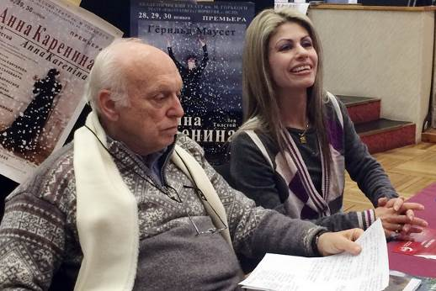

Во Владистоке поставят «Царя Эдипа»
Греческую трагедию зрители увидят через несколько месяцев
В академическом театре имени Горького началась работа над постановкой пьесы «Царь Эдип» по бессмертному произведению афинского поэта и драматурга Софокла. Вдохновителем идеи стал художественный руководитель театра Ефим Звеняцкий, который пригласил для постановки во Владивосток известного греческого режиссера Ангелоса Сидератоса и русскоговорящую гречанку, директора греческого культурного центра в Москве Теодору Янници. Красавица сыграет роль Иокасты, матери царя Эдипа.
- Пора во Владивостоке поставить настоящую античную трагедию. Ефим Семенович - человек мужественный, раз выбрал именно «Царя Эдипа». Сейчас мы проживаем сложное время как с политической, социальной, финансовой, так и с культурной и духовной стороны. Поэтому эта постановка сейчас как никогда значима и актуальна для общества, - считает Ангелос Сидератос.
Греческий режиссер выставил Ефиму Звеняцкому несколько условий, на которые ему пришлось согласиться.
- Мы не можем удешевлять классику новаторскими подходами. Поэтому будут традиционные костюмы, декорации и обязательно классический для греческой трагедии хор, - рассказал режиссер. – Театр имеет и просветительскую функцию. Прекрасно, если кто-то после или перед походом в театр прочтет одно из произведений Софокла. Эта трагедия вдохновляла сотни великих умов: Фрейда, Ницше, Шостаковича, Стравинского, Брехта и многих других.
Кстати, 16 человек для хора уже отобраны из числа студентов академии искусств. Возможно, несколько партий певцам придется исполнять на греческом и даже на древнегреческом языке. Имя актера, который исполнит роль царя Эдипа, пока держат в секрете. Сидератос утверждает, что для зрителя это будет настоящий сюрприз.

